**中图分类号：TP391.1（自己确认）**

**论文编号：10006ZY1906xxx（10006+学号）**



专业硕士学位论文

**医疗表单内容自动化**

**录入方法研究**

作者姓名 华维

专业名称 计算机技术

指导教师 肖弥 副教授

培养学院 计算机学院

**Research on Automatic Data Collection Method**

**in Medical Laboratory Reports**

A Dissertation Submitted for the Degree of Master

**Candidate：Hua Wei**

**Supervisor：Associate Prof. Xiao Mi**

School of Computer Science & Engineering

Beihang University, Beijing, China

**中图分类号：TP391.1（自己确认）**

**论文编号：10006ZY1906xxx（10006+学号）**

硕 士 学 位 论 文

**医疗表单内容自动化录入方法研究**

作者姓名 华 维 申请学位级别 工程硕士（学硕为“工学”）

指导教师姓名 肖 弥 职 称 副教授

专业名称 计算机技术 研究方向 模式识别

学习时间自 2019 年 09 月 01 日 起至 2021 年 12 月 15 日止

论文提交日期 2021 年 12 月 18 日 论文答辩日期 2021 年 12 月 15 日

学位授予单位 北京航空航天大学 学位授予日期 2022 年 01 月 日

关于学位论文的独创性声明

本人郑重声明：所呈交的论文是本人在指导教师指导下独立进行研究工作所取得的成果，论文中有关资料和数据是实事求是的。尽我所知，除文中已经加以标注和致谢外，本论文不包含其他人已经发表或撰写的研究成果，也不包含本人或他人为获得北京航空航天大学或其它教育机构的学位或学历证书而使用过的材料。与我一同工作的同志对研究所做的任何贡献均已在论文中作出了明确的说明。

若有不实之处，本人愿意承担相关法律责任。

学位论文作者签名：        日期： 年 月 日

学位论文使用授权书

本人完全同意北京航空航天大学有权使用本学位论文（包括但不限于其印刷版和电子版），使用方式包括但不限于：保留学位论文，按规定向国家有关部门（机构）送交学位论文，以学术交流为目的赠送和交换学位论文，允许学位论文被查阅、借阅和复印，将学位论文的全部或部分内容编入有关数据库进行检索，采用影印、缩印或其他复制手段保存学位论文。

保密学位论文在解密后的使用授权同上。

学位论文作者签名： 日期： 年 月 日

指导教师签名： 日期： 年 月 日

##### 摘 要

摘要部分是答辩委员会老师关注的重点，请在内容和遣词造句上再三斟酌。摘要可分为四个段落：第一段简要阐述研究背景与意义；第二段介绍论文的第一个创新点，在改进某一算法或提出一个新的观点时，务必说明其原因；第三段介绍论文的第二个创新点，若两个创新点之间存在关联，务必在逻辑上阐明其衔接性；第四段介绍论文的系统实现，可简要概述。

摘要下方的空行不要删除。

**关键词**：答辩委员会，四个段落，背景与意义，创新点，系统实现

##### Abstract

The abstract is the focus of the teachers of the defense committee, please carefully consider the content and word formation. The abstract can be divided into four paragraphs: the first paragraph briefly explains the research background and significance; the second paragraph introduces the first innovation point of the paper, which must explain its reasons when improving an algorithm or proposing a new point of view; the third paragraph introduces the second innovation point of the paper, if there is a relationship between the two innovation points, it must be logically clarified; the fourth paragraph introduces the systematic implementation of the paper, which can be briefly summarized.

Do not delete the blank line below the abstract title.

**Key words:** Defense Committee, Four Paragraphs, Research Background and Significance, Innovation Point, Systematic Implementation

目 录

第一章 绪论 1

1.1 研究背景与意义 1

1.2 国内外研究现状 1

1.2.1 三级标题1 1

1.2.2 三级标题2 1

1.3 本文研究内容 1

1.4 论文组织结构 2

第二章 xx相关研究综述 3

2.1 研究一 3

2.1.1 条标题 3

2.1.2 条标题 3

2.2 研究二 4

2.3 本章小结 4

第三章 工作内容一 5

3.1 章标题 5

3.2 章标题 5

3.2.1 条标题 5

3.3 本章小结 5

第四章 工作内容二 6

4.1 章标题 6

4.1.1 节标题 6

4.1.1 节标题 6

4.2 章标题 6

4.3 本章小结 6

第五章 系统实现章节 7

5.1 系统功能概述 7

5.2 系统架构设计 7

5.3 系统实现 7

5.4 本章小结 7

总结与展望 8

工作总结 8

工作展望 8

参考文献 9

致 谢 10

图 目

图1 xx整体技术框架 1

图2 基于包围盒和图像分割的文字检测形式对比[1] 3

表 目

表1 ResNet系列模型精度、FLOPs和参数量对比 5

# 第一章 绪论

## 1.1 研究背景与意义

待续【目录、图目、表目有改动时，建议Ctrl+A然后F9，全文更新】

## 1.2 国内外研究现状

待续

### 1.2.1 条标题

待续

### 1.2.2 条标题

待续

## 1.3 本文研究内容

【本节需要给出论文整体技术框架图】，【图建议使用Visio绘制，无需截图插入（不清晰），可采用插入对象的方式，直接将Visio文件插入Word，一方面图像不存在模糊的问题，另一方面可以直接在Word中编辑】

本文围绕xx的问题，对xx方法展开了研究……

本文的研究目标如下：xx。为实现该研究目标，本文构建了如图1所示的整体技术框架，xx。本文主要工作内容如下：



图1 xx整体技术框架

1. **工作内容1**

待续

1. **工作内容2**

待续

1. **工作内容3**

待续

## 1.4 论文组织结构

本文共分为六个章节，各章节脉络如下：

第一章……

第二章……

第三章……

第四章……

第五章……

最后一章总结与展望，总结了本文的主要工作内容与不足之处，并对未来的工作做出了规划和展望。

# 第二章 xx相关研究综述

除第一章外，章、节标题之后一定要有引言，切忌章标题之后直接跟节标题。

## 2.1 研究一

图的编号请使用【插入题注】，正文中指明图号时请用【交叉引用】，这样可以防止图顺序变化后，正文引用编号错乱。

例如，基于包围盒与基于图像分割的文字检测形式对比如图2所示，前者以矩形框包围文本实例，适用于规则文本的检测；后者以不规则的封闭区域包围文本实例，适用于任何形式的文本。

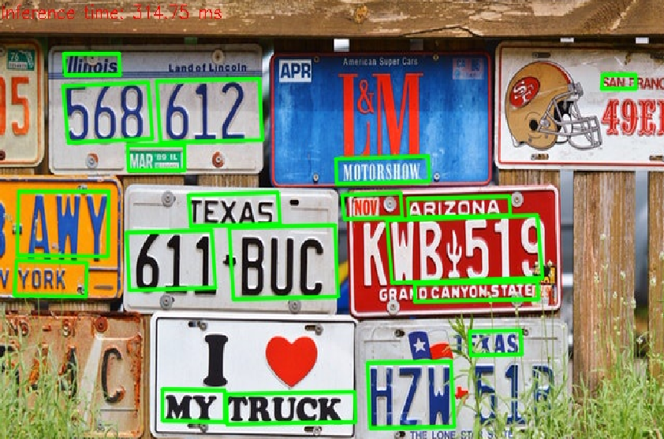 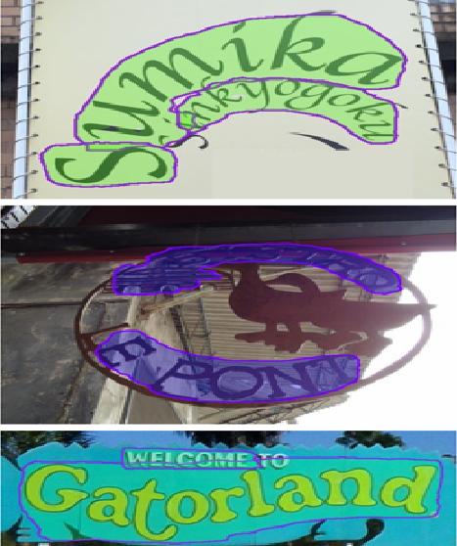

**(a) 基于包围盒 (b) 基于图像分割**

图2 基于包围盒和图像分割的文字检测形式对比[1]

### 2.1.1 条标题

待续

### 2.1.2 条标题

建议使用MathType插入公式，如果安装了MathType，在Word中双击公式即可编辑。例如，文字检测的性能评估主要包含3个指标：精确率（*Precision*）、召回率（*Recall*）、调和平均值（F1）。其中，F1的计算方法如式(2.1)所示。

 (2.1)

## 2.2 研究二

待续

## 2.3 本章小结

待续

# 第三章 工作内容一

除第一章外，章、节标题之后一定要有引言，切忌章标题之后直接跟节标题。

## 3.1 章标题

待续

## 3.2 章标题

待续

### 3.2.1 条标题

表格请采用三线型的开放式表格，顶行和底行的线条粗细为1.5，其余为0.5。例如，ResNet系列模型的精度、FLOPs和参数量对比如表1所示。

表1 ResNet系列模型精度、FLOPs和参数量对比

|  |  |  |  |  |
| --- | --- | --- | --- | --- |
| **模型** | **Top1** | **Top5** | **FLOPs(G)** | **参数量(M)** |
| ResNet18 | 0.710 | 0.899 | 3.660 | 11.690 |
| ResNet34 | 0.746 | 0.921 | 7.360 | 21.800 |
| ResNet50 | 0.765 | 0.930 | 8.190 | 25.560 |
| ResNet50_vd | 0.791 | 0.944 | 8.670 | 25.580 |
| ResNet101 | 0.776 | 0.936 | 15.520 | 44.550 |
| ResNet152 | 0.783 | 0.940 | 23.050 | 60.190 |

表格下方的段落与表格距离较近，建议设置该段落的段前距离为0.5。

但记得将表格下方第二个段落的段前距离重置为0。

## 3.3 本章小结

待续

# 第四章 工作内容二

除第一章外，章、节标题之后一定要有引言，切忌章标题之后直接跟节标题。

## 4.1 章标题

待续

### 4.1.1 节标题

待续

### 4.1.2 节标题

待续

## 4.2 章标题

待续

## 4.3 本章小结

待续

# 第五章 系统实现章节

除第一章外，章、节标题之后一定要有引言，切忌章标题之后直接跟节标题。

## 5.1 系统功能概述

待续

## 5.2 系统架构设计

待续

## 5.3 系统实现

待续

## 5.4 本章小结

待续

# 总结与展望

## 工作总结

待续

1. **工作总结1**

待续

1. **工作总结2**

待续

1. **工作总结3**

待续

## 工作展望

待续

1. **展望1**

待续

1. **展望2**

待续

1. **展望3**

待续

# 参考文献

1. 白翔,杨明锟,石葆光,等.基于深度学习的场景文字检测与识别[J].中国科学:信息科学,2018,48(05):531-544.
2. 待续

# 攻读硕士学位期间取得的学术成果

1. 论文
2. 专利
3. 待续

# 致 谢

惟愿此去经年，于万物众生中磊落做人。人世间山水迢迢，路遥马急。借此，祝所有相遇：天高海阔，万事胜意。

山水有来路，早晚复相逢。